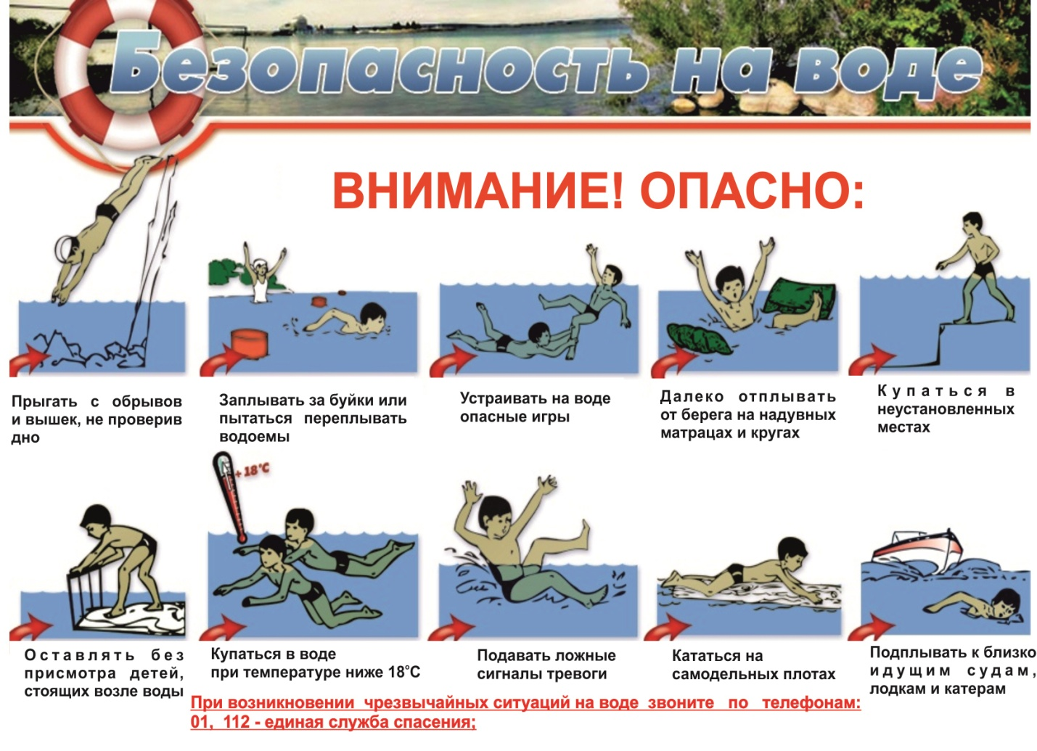
УВАЖАЕМЫЕ ВЗРОСЛЫЕ: РОДИТЕЛИ, РУКОВОДИТЕЛИ ОБРАЗОВАТЕЛЬНЫХ УЧРЕЖДЕНИЙ, ПЕДАГОГИ!
С водой связанно очень большое количество несчастных случаев. Подавляющее большинство из них – следствие легкомысленного поведения и пренебрежение простейшими мерами безопасности.
В России ежегодно тонут до 20 тысяч человек – это очень серьезная цифра. Порядка 30-35% приходится на долю детей.
Безопасность жизни детей на водоемах во многих случаях зависит ТОЛЬКО ОТ ВАС! В связи с наступлением жаркой погоды, в целях недопущения гибели детей на водоемах в летний период обращаемся к Вам с убедительной просьбой: провести разъяснительную работу о правилах поведения на природных и искусственных водоемах и о последствиях их нарушения. Этим Вы предупредите несчастные случаи с Вашими детьми на воде, от этого зависит жизнь Ваших детей сегодня и завтра.
Категорически запрещено купание:
- детей без надзора взрослых;
- в незнакомых местах;
- на надувных матрацах, камерах и других плавательных средствах (без надзора взрослых);
Необходимо соблюдать следующие правила:
- Прежде чем войти в воду, сделайте разминку, выполнив несколько легких упражнений.
- Постепенно входите в воду, убедившись в том, что температура воды комфортна для тела (не ниже установленной нормы).
- Не нырять при недостаточной глубине водоема, при необследованном дне (особенно головой вниз!), при нахождении вблизи других пловцов.
- Продолжительность купания - не более 30 минут, при невысокой температуре воды - не более 5-6 минут.
- При купании в естественном водоеме не заплывать за установленные знаки ограждения, не подплывать близко к моторным лодкам и прочим плавательным средствам.
- Во избежание перегревания отдыхайте на пляже в головном уборе.
- Не допускать ситуаций неоправданного риска, шалости на воде.

Если тонет человек:
- Сразу громко зовите на помощь: «Человек тонет!»
- Попросите вызвать спасателей и «скорую помощь».
- Бросьте тонущему спасательный круг, длинную веревку с узлом на конце.
- Если хорошо плаваете, снимите одежду и обувь и вплавь доберитесь до тонущего. Заговорите с ним. Если услышите адекватный ответ, смело подставляйте ему плечо в качестве опоры и помогите доплыть до берега. Если же утопающий находится в панике, схватил вас и тащит за собой в воду, применяйте силу. Если освободиться от захвата вам не удается, сделайте глубокий вдох и нырните под воду, увлекая за собой спасаемого. Он обязательно отпустит вас. Если утопающий находится без сознания, можно транспортировать его до берега, держа за волосы.
Если тонешь сам:
- Не паникуйте.
- Снимите с себя лишнюю одежду, обувь, кричи, зови на помощь.
- Перевернитесь на спину, широко раскиньте руки, расслабьтесь, сделайте несколько глубоких вдохов.
Прежде, чем пойти купаться, не забудьте взять с собой английскую булавку. Она поможет вам, если в воде начнутся судороги. Если же у вас свело ногу, а булавки при себе нет, ущипните несколько раз икроножную мышцу. Если это не помогает, крепко возьмитесь за большой палец ноги и резко выпрямите его. Плывите к берегу.
Вы захлебнулись водой:
- не паникуйте, постарайтесь развернуться спиной к волне;
- прижмите согнутые в локтях руки к нижней части груди и сделайте несколько резких выдохов, помогая себе руками;
- затем очистите от воды нос и сделайте несколько глотательных движений;
- восстановив дыхание, ложитесь на живот и двигайтесь к берегу;
- при необходимости позовите людей на помощь.
При купании недопустимо:
1. Плавать в незнакомом месте, под мостами и у плотин.
2. Нырять с высоты, не зная глубины и рельефа дна.
3. Заплывать за буйки и ограждения.
4. Приближаться к судам, плотам и иным плавсредствам.
5. Прыгать в воду с лодок, катеров, причалов.
6. Хватать друг друга за руки и ноги во время игр на воде.
- Избегайте употребление алкоголя до и во время нахождения в воде или у береговой линии. Алкоголь ухудшает чувство равновесия, координацию движений и самоконтроль.
- Не умеющим плавать купаться только в специально оборудованных местах глубиной не более 1-2 метра!
- КАТЕГОРИЧЕСКИ ЗАПРЕЩАЕТСЯ купание на водных объектах, оборудованных предупреждающими аншлагами «КУПАНИЕ ЗАПРЕЩЕНО!»
- Помните! Только неукоснительное соблюдение мер безопасного поведения на воде может предупредить беду
Правила оказания помощи при утоплении:
1. Перевернуть пострадавшего лицом вниз, опустить голову ниже таза.
2. Очистить ротовую полость.
3. Резко надавить на корень языка.
4. При появлении рвотного и кашлевого рефлексов - добиться полного удаления воды из дыхательных путей и желудка.
5. Если нет рвотных движений и пульса - положить на спину и приступить к реанимации (искусственное дыхание, непрямой массаж сердца). При появлении признаков жизни - перевернуть лицом вниз, удалить воду из легких и желудка.
6. Вызвать “Скорую помощь”.
- Если человек уже погрузился в воду, не оставляйте попыток найти его на глубине, а затем вернуть к жизни. Это можно сделать, если утонувший находился в воде не более 6 минут.
- НЕЛЬЗЯ ОСТАВЛЯТЬ ПОСТРАДАВШЕГО БЕЗ ВНИМАНИЯ (в любой момент может произойти остановка сердца)
- САМОСТОЯТЕЛЬНО ПЕРЕВОЗИТЬ ПОСТРАДАВШЕГО, ЕСЛИ ЕСТЬ ВОЗМОЖНОСТЬ ВЫЗВАТЬ СПАСАТЕЛЬНУЮ СЛУЖБУ.
- Помните! Только неукоснительное соблюдение мер безопасного поведения на воде может предупредить беду.
ОСНОВНЫЕ ПРАВИЛА БЕЗОПАСНОГО ПОВЕДЕНИЯ НА ВОДЕ.
- Водоемы являются опасными в любое время года. Летом они опасны при купании и пользовании плавсредствами. Опасность чаще всего представляют сильное течение (в том числе подводное), глубокие омуты и подводные холодные ключи.
- Летом на водоемах следует соблюдать определенные правила безопасного поведения.
- Во-первых, следует избегать купания в незнакомых местах, специально не оборудованных для этой цели.
- Во-вторых, при купании запрещается:
- - заплывать за границы зоны купания;
- - подплывать к движущимся судам, лодкам, катерам, катамаранам, гидроциклам;
- - нырять и долго находиться под водой;
- - прыгать в воду в незнакомых местах, с причалов и др. сооружений, не приспособленных для этих целей;
- - долго находиться в холодной воде;
- - купаться на голодный желудок;
- - проводить в воде игры, связанные с нырянием и захватом друг друга;
- - плавать на досках, лежаках, бревнах, надувных матрасах и камерах (за пределы нормы заплыва);
- - подавать крики ложной тревоги;
- - приводить с собой собак и др. животных.
- Необходимо уметь не только плавать, но и отдыхать на воде.
- Наиболее известные способы отдыха:
- Лечь на воду спиной, расправив руки и ноги, расслабиться и помогая себе удержаться в таком положении, сделать вдох, а затем после паузы-медленный выдох.
- Если во время купания свело ногу, надо позвать на помощь, затем погрузиться с головой в воду, сильно потянуть ногу на себя за большой палец, а затем распрямить ее.
- Если не имеешь навыка в плавание, не следует заплывать за границы зоны купания, это опасно для жизни.

